REPÚBLICA DE PANAMÁ, PROVINCIA DE PANAMÁ

MINISTERIO DE EDUCACIÓN

INSTITUTO PROFESIONAL Y TÉCNICO MEXICO PANAMÁ

MATERIA: TECNOLOGIA DE PRODUCCION PECUARIA

NIVEL: 11° A, B, C y D

GUÍA DE APRENDIZAJE TERCER TRIMESTRE”

Autor: *Ing. Zoot. Carlos H. Pérez I.
Correo: carlitosperez2526@gmail.com
Celular: 6956-7769

2022
PRÓLOGO
Este módulo de auto instrucción, ha sido desarrollado con el objetivo de ofrecer a los estudiantes del bachiller agropecuario, el dominio de las herramientas básicas requeridas para comprender el funcionamiento interno y externo de los animales de importancia zootécnica, base fundamental para poder desarrollar programas adecuados de manejo animal, comprender las bases de la sanidad animal, y la reproducción bovina.
Espero disfruten y aprovechen al máximo la información aquí recopilada, que con mucha dedicación he reunido para ustedes.
ÍNDICE DE CONTENIDOS
- INSTRUCCIONES PARA EL DESARROLLO DE LAS UNIDADES.
2. SANIDAD ANIMAL
- DEFINICIÓN DE LOS DIFERENTES TÉRMINOS USADOS EN ANATOMÍA Y FISIOLOGÍA ANIMAL.
- FISIOLOGIA DE LOS ANIMALES.
- REPRODUCION
- INSTRUCCIONES PARA EL DESARROLLO DE LAS UNIDADES.

Esta guía de auto instrucción ha sido diseñada para facilitarte la comprensión del maravilloso mundo de la Anatomía y Fisiología animal. Como verás a continuación, es extremadamente sencillo su desarrollo, pues en cada unidad te indico los objetivos que debes alcanzar; los contenidos sencillos enriquecidos con imágenes explícitas y un lenguaje amigable, han sido diseñados para garantizar tu éxito al momento de realizar las actividades de evaluación.

Para que todo salga bien, te recomiendo seguir los siguientes pasos:
- LEA CUIDADOSAMENTE LOS OBJETIVOS: Estos te indicarán lo que espero que aprendas.
- LEA A CONCIENCIA EL CONTENIDO: esto te indicará los temas a tratar en cada tarea.
- LEA DETENIDAMENTE LA INFORMACIÓN QUE CONTIENEN CADA UNA DE LAS UNIDADES HASTA QUE LOGRES COMPRENDERLA.
- REVISA LA SÍNTESIS DE CADA UNIDAD. Aquí he recopilado los aspectos de mayor relevancia de cada unidad.
- REALIZA LAS ACTIVIDADES DE EVALUACIÓN.
- ESCRIBA CON TINTA, EVITANDO TACHONES Y BORRONES.
- LAS ACTIVIDADES PUEDES RESOLVERLAS EN GRUPO PERO SE ENTREGAN DE FORMA INDIVIDUAL Y NO PUEDEN SER IGUALES, SI SON IDENTICAS AMBAS SERÁN EVALUADAS CON LA NOTA MÍNIMA
- SANIDAD ANIMAL
1. Objetivos de aprendizaje la unidad.
- Definición y análisis de la importancia de la sanidad en los proyectos pecuarios.
- Clasificación de las enfermedades según agente infeccioso.
1.Sanida Animal: En el concepto de sanidad Animal se incluyen todos los aspectos relacionados con la salud de los animales, tanto de los animales productores de alimentos (gallinas, vacas, …) como las de los animales de compañía (perros, gatos.) y silvestres.
La sanidad animal del país se aborda tanto desde la prevención del ingreso de enfermedades (evitando así la introducción al territorio de agentes causantes de enfermedades exóticas o endémicas de importancia económica), como mediante el control y erradicación de enfermedades presentes en el país. Ambas acciones son apoyadas por el Sistema de Vigilancia, el cual permite detectar precozmente el ingreso de enfermedades exóticas al país.
Es sumamente importante vigilar y controlar el estado de salud de los animales para evitar que los agentes transmisibles a las personas (Zoonosis) puedan poner el riesgo la salud humana.
2. Importancia de la salud animal: Además del sufrimiento que genera a los propios animales, las enfermedades animales resultan devastadoras para las comunidades más pobres del planeta y generan grandes daños al comercio internacional. Prevenir y controlar las enfermedades permite que la economía crezca, refuerza las comunidades locales y mejora el bienestar de los animales y la salud de la población más vulnerable, en particular los niños y ancianos. Además, garantizar un suministro de alimentos seguro, suficiente y nutritivo cuando la población aumenta tan rápidamente depende de animales sanos y productivos
3-Origen de las infecciones: Por el suelo (bacterias, parásitos, virus) Por alimento y agua (Hongos, parásitos, bacterias) , Aire contaminado (virus, bacterias, hongos), Por artrópodos (protozoo), Por microorganismos(bacterias, virus), Por contacto sexual(virus, bacterias)
4-Enfermedades se transmiten por:
A-Virus: En bovinos:
A.1 Diarrea Vírica Bovina (DVB): infectocontagiosa, asociada con el virus de la peste porcina clásica.
Agente etiológico: virus Flaviviridae, afecta entre los 6 meses a 2 años de edad.
Signos clínicos: fiebre alrededor de 40°C, disminución de producción láctea, falta de apetito, respiración alterada y diarrea.
Diagnóstico: pruebas de laboratorios, se usa sangre o hisopados nasal.
Control y prevención: buenas prácticas de manejo, eliminar animales infestados y vacunación (bayovac horizon 9)
A.2. Leucosis bovina: enfermedad maligna muy proliferativa del tejido que produce leucocitos.
Agente etiológico: por retrovirus que pertenece al grupo de coronavirus, transmisión por linfocitos en presencia de semen, orina y secreciones exudativas. Afecta a terneros de meses.
Signos clínicos: se observa linfadenopatia y metastasis tumorales.
Diagnóstico: por prueba serológica, se extrae sangre.
Control y prevención: buenas prácticas de manejo, eliminar animales infestados.
A.3. Rabia,
A.4 Rinotraqueitis infecciosa Bovina (IBR),
A.5 Papilomatosis o Verrugas

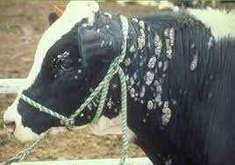
Animal contagiado con Virus de Verruga.
B. Por bacterias
B.1 Gangrena Enfisematosa
B.2 Edema Maligno
B.3 Tétano
B.4 Tuberculosis
2.5 Brucelosis
B.6 Leptospirosis
B.7 Pausterela
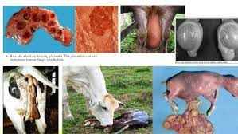
Signos de Brucelosis

C. Por protozoos:
C.1. Anaplasmosi
C.2 Babesiosis
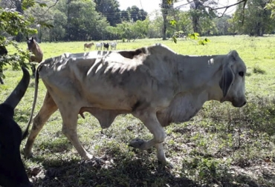
Animal anémico y condición corporal inadecuada

D. Por parásitos Internos:
D.1 Fasciola Hepática,
D.2 Dyctiocaulus,
D.3 Coccidiosis
D.4Trichostrongylosis
D.5 Strongylosis
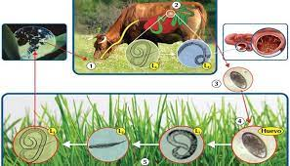Parásitos que atacan los bovinos

E. Parásitos externos
E.1 Tórsalo
E.2 Miasis
E.3 Garrapatas
E.4 Sarna
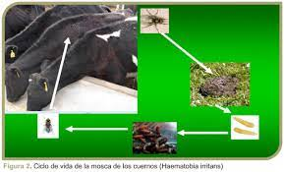
Animal afectado por moscas
5. ACTIVIDADES DE EVALUACIÓN # 1
- Saludos mis queridos estudiantes: si ya han leído este primer tema, les invito a desarrollar la siguiente prueba para ver cuánto has aprendido hasta ahora.
- Lee cuidadosamente las siguientes preguntas y respóndelas según lo leído en la guía:
- I parte
- 1) ¿Defina sanidad animal?
- 2) ¿Cuál es la importancia de la sanidad animal?
- 3) ¿Para qué nos sirve el sistema de vigilancia epidemiológica de un país o región?
- 4) ¿Qué son enfermedades zoonosas?
- Valor 20 puntos
- II parte
- Escoja tres enfermedades mencionadas en la guía, luego investigue de qué se trata la enfermedad escogida (coloque una breve descripción), el agente etiológico, signos clínicos, diagnóstico y control. (36 pts). Ilustrarlas
- No puede desarrollar en la tarea para entregar ni diarrea viral bovina, ni Leucosis.
- Valor 30 puntos
- Valor total 50 puntos
- Escribe tanto las preguntas como sus respuestas en una hoja indicando su nombre completo, grupo y nivel al que perteneces, preferiblemente en letra imprenta y/o grande. TODAS LAS ACTIVIDADE DEVEN SER ENTREGADAS EN FOLDER. NO SE ACEPTARÁN HOJAS SUELTAS.
- Fecha de entrega: 31/10/2022.

- DEFINICIÓN DE LOS DIFERENTES TÉRMINOS UTILISADOS EN ANATOMÍA Y FISIOLOGÍA ANIMAL.
1. Objetivos de aprendizaje la unidad.
Definir adecuadamente los principales conceptos teóricos utilizados en Anatomía y Fisiología animal.

2. Términos Generales más comunes en Anatomía y Fisiología Animal.
- Anatomía: Según el diccionario médico de Dorland, existen hasta treinta definiciones de anatomía (Frandson, 1967).
Por nuestra parte estamos particularmente interesados en la anatomía descriptiva que se enfoca en las formas y relaciones (posiciones relativas) de los órganos y tegidos del cuerpo del animal, visibles a simple vista.
- Fisiología: La fisiología animal es una rama de la fisiología, que se encarga de estudiar el funcionamiento biológico de las distintas especies animales. Estos análisis pueden realizarse a nivel de órgano o a nivel celular. De esta manera, luego de realizado el estudio fisiológico, la persona podrá tener una mayor compresión acerca del comportamiento de un órgano o tejido y en general entender el porqué de la conducta animal
https://conceptodefinicion.de/fisiologia-animal/
- Otros términos utilizados en Anatomía.
Cuadro #1. Ramas de la Anatomía Animal.
Sistema o Aparato | Rama de la Anatomía | Principal Tejido que Estudia
Sistema Esquelético | Osteología | Huesos
Sistema Articular | Artrología | Articulaciones
Sistema Muscular | Miología | Músculos
Aparato Digestivo | Esplacnología | Estómago e intestinos
Aparato Respiratorio | “ | Pulmones y vías aéreas
Aparato Urinario | “ | Riñones y vejiga
Aparato Reproductor | “ | Ovarios y Testículos
Aparato Endocrino | Endocrinología | Glándulas de secreción Interna
Sistema Nervioso | Neurología | Cerebro, Médula y Nervios
Aparato Circulatorio | Angiología | Corazón, Venas y Arterias
Sistema Cutáneo | Dermatología | Piel
Aparato Sensorial | Estesiología | Ojos y Oídos
Fuente: Díaz, B. (2020), con datos de Frandson (1967).

3. Conceptos de Anatomía Topográfica (posiciones anatómicas)
- Craneal o anterior: término de dirección o sentido que significa “hacia la cabeza” Por ejemplo: El pecho está en posición craneal con respecto al vientre pues el primero está más cerca de la cabeza que el segundo.
- Caudal o posterior: Significa “en dirección a la cola”. Por ejemplo: la pata trasera es caudal con respecto al vientre.
- Plano medio o antero posterior: Es el plano imaginario que corta el cuerpo desde la cabeza a la cola, para dividirlo en dos mitades iguales, derecha e izquierda. Por ejemplo: Cuando partes un animal por la mitad en canal. Por ser paralelo al medio también recibe el nombre de plano sagital.
- Plano transverso o transversal: Divide el cuerpo en dos segmentos llamados craneal y caudal.
- Plano frontal: Divide el cuerpo en dos partes desiguales llamadas dorsal (superior) y ventral (inferior) Ejemplo: si un búfalo se sumerge en el agua hasta la punta de las costillas, esa parte que queda fuera del agua vendría siendo la parte dorsal.
- Plano medial: Significa cercano al plano medio, como por ejemplo el corazón que vendría siendo medial con respecto a los pulmones pues se encuentra más cerca que estos últimos al plano medio.
- Plano lateral: Significa “alejado del plano medio.” Por ejemplo: las costillas son laterales con respecto a los pulmones por encontrarse éstas más alejadas del plano medio.
- Posición Dorsal: Es un término de dirección que significa “cerca de la columna vertebral.” Por ejemplo: Los riñones son dorsales respecto a los intestinos pues se localizan más cerca de la columna vertebral (la silla de montar se coloca en el dorso del caballo).
- Posición ventral: Significa “cercano a la parte baja abdominal.” Por ejemplo: La ubre es el órgano más ventral de la vaca pues se encuentra en la zona baja del abdomen.
- Profundo o interno: Próximo al centro de gravedad del animal o de uno de sus órganos, como una extremidad.
- Superficial o externo: Hace referencia a su proximidad a la piel o a la superficie de un órgano o extremidad. Por ejemplo: el pelo es la estructura más superficial del animal con respecto a todas las demás.
- Proximal: Significa “cerca de una parte,” que puede ser por ejemplo la columna vertebral o cualquier otro punto de referencia. Por ejemplo: La rodilla es proximal con respecto al casco (significa que la rodilla está más cerca al cuerpo del animal que el casco que se encuentra más alejado).
- Distal: Significa “alejado de una parte” que puede ser por ejemplo la columna vertebral o cualquier otro punto de referencia. Por ejemplo: El casco de la pata es distal con respecto a la rodilla (significa que el casco está más alejado del cuerpo del animal que la rodilla que se encuentra más cerca).
- Volar: Hace referencia a la superficie de la pata delantera del animal.
- Plantar: Hace referencia a la superficie de la pata trasera del animal.

Figura #1. Plano longitudinal medio.
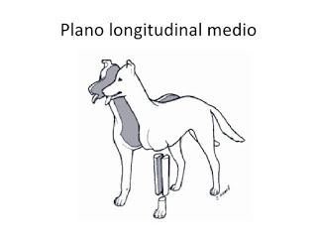
Fuente: Recursos libres de Veterinaria y otras cosas (2017). Plataforma Virtual.
https://vet157.wordpress.com/2016/10/29/anatomia/

Figura #2. Diferentes planos del animal.
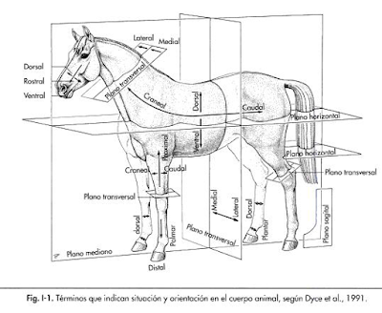

Figura #3. Planos imaginarios de referencia en Anatomía Topográfica
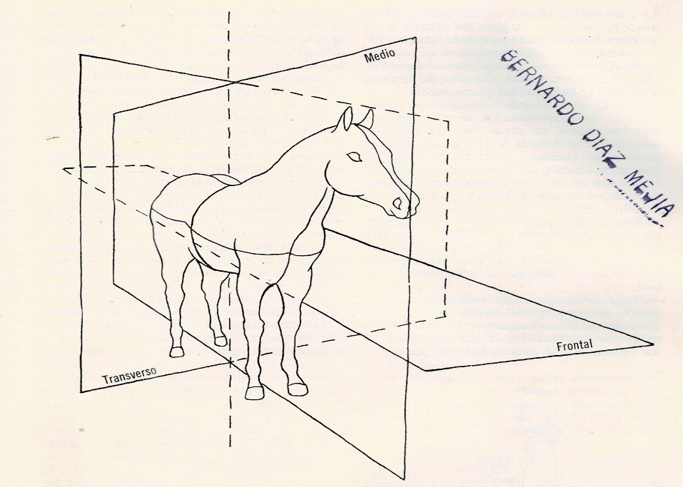
Fuente: Frandson, (1967).

Figura #4. Terminología comparada en seres humanos y animales.
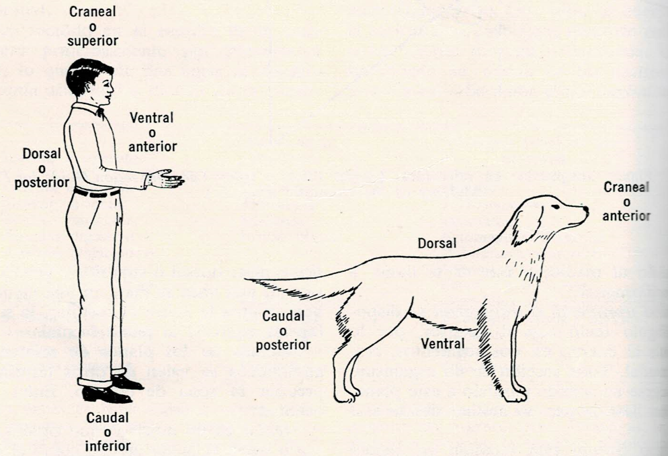
Fuente: Frandson, (1967).

SINTESIS

- La Anatomía descriptiva se enfoca en las formas y relaciones (posiciones relativas) de los órganos y tegidos del cuerpo del animal, visibles a simple vista.
- La fisiología animal es una rama de la fisiología, que se encarga de estudiar el funcionamiento biológico de las distintas especies animales.
- La Anatomía Topográfica nos ayuda a indicar de forma precisa la posición y dirección de las diferentes partes y órganos del cuerpo del animal, en su posición normal en pie.
- La Anatomía y la Fisiología se complementan la una con la otra pues la primera ubica los órganos y partes del cuerpo mientras que la segunda explica la estructura, conformación y funcionamiento de cada una de éstas partes.
- Existen diversas ramas de la Anatomía, cada una encargada del estudio de diferentes partes del cuerpo.
“TE INVITO A QUE A TRAVÉS DEL SIGUIENTE ENLACE, ACCEDAS A UN INTERESANTE VIDEO QUE EXPLICA CON CLARIDAD LOS COMCEPTOS DE ANATOMÍA TOPOGRÁFICA ENTRE OTROS”
https://www.youtube.com/watch?v=8Nlb0nLCLTI (Has click en el enlace para acceder al video

ACTIVIDADES DE EVALUACIÓN #2

1. Seleccionar la respuesta correcta. Encierra en un círculo la letra con la respuesta correcta a la pregunta correspondiente.
A- Estudia el funcionamiento de los órganos y partes del cuerpo del animal.
a) Anatomía. b) Osteología. c) Fisiología.
B- Se encarga del estudio del estudio de la forma y ubicación de los órganos y partes del cuerpo del animal.
a) Fisiología. b) Anatomía. c) Neurología.
C- Rama de la Anatomía que estudia los huesos de los animales.
a) Neurología. b) Osteología. c) Fisiología
D- Rama de la anatomía que estudia el sistema nervioso de los animales.
a) Fisiología b) Osteología c) Neurología
E- Nos ayuda a ubicar con exactitud la ubicación de un órgano o parte del cuerpo del animal con exactitud
a) Anatomía Descriptiva. b) Anatomía Geográfica c) Fisiología.
2. A continuación encontrarás la imagen de un hermoso caballo en la cual deberás ubicar las siguientes posiciones anatómicas:
a) Transversal. b) Medial. c) Frontal.
En la segunda imagen, localiza las siguientes posiciones:
a) Craneal. b) Caudal. c) Distal
- Valor 30 puntos (I parte)
- Valor 20 puntos (II parte)
- Valor total 50 puntos
- TODAS LAS ACTIVIDADE DEVEN SER ENTREGADAS EN FOLDER. NO SE ACEPTARAN HOJAS SUELTAS.
Actividad de Evaluación #1, segunda parte, figura #1: Ubicación de las siguientes posiciones anatómicas: a) Transversal. b) Medial.
c) Frontal.
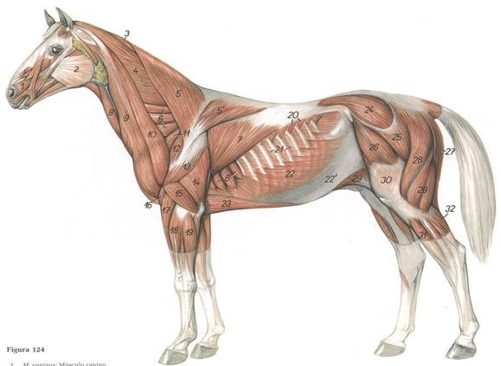
Actividad de Evaluación #1, segunda parte, figura #2: Ubicación de las siguientes posiciones anatómicas: a) Craneal. b) Caudal. c) Distal.

- Fecha de entrega: 15/11/2022.
- FISIOLOGÍA DE LOS ANIMALES.

1. Objetivos de aprendizaje de la unidad.
Objetivos específicos | Objetivos de proceso
Conocer los diferentes sistemas que conforman el cuerpo del animal, sus órganos y sus funciones. | - Identificación de los órganos y estructuras de los diferentes sistemas fisiológicos de los animales.  - Curiosidad por conocer las estructuras. Órganos, tejidos y funciones de los diferentes sistemas que componen la fisiología animal.

2. Sistema Óseo.
El mismo es un componente fundamental del sistema locomotor. Está constituido por el esqueleto, el cuál es una armazón sólida integrada por los huesos los cuáles a su vez le dan consistencia al cuerpo del animal.
Entre sus principales funciones podemos mencionar las siguientes: proteger los tejidos y/o órganos blandos, dar soporte al cuerpo del animal, servir de inserción para los músculos, lo que le permite ejecutar movimientos.
Está conformado por tres secciones a saber: Cabeza, tronco y extremidades.

Figura #1. Sistema óseo.
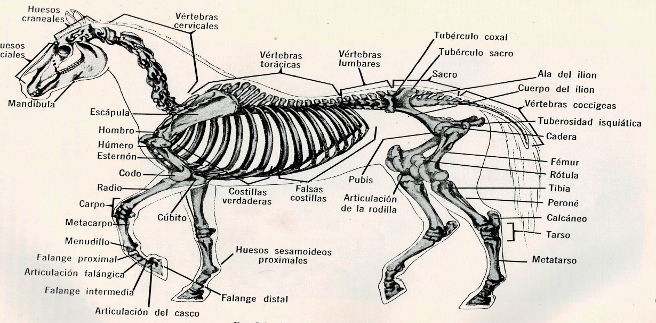
Fuente: Frandson (1967).

3. Sistema muscular.

Está constituido por tres tipos de músculos:
- Músculo Liso: Se encuentra en las paredes del tubo digestivo, vasos y órganos urinarios y reproductivos.
- Músculo Cardiaco: Es un músculo estriado involuntario (no contralas su movimiento) que forma específicamente el corazón de los animales.
- Músculo Estriado: Posee movimiento voluntario (puedes controlar sus movimientos). Está recubierto por una membrana llamada “aponeurosis,” la cual termina en estructuras llamadas tendones, con la cual se fija a los huesos y otros músculos, haciendo posible su movimiento.
Figura#2. Sistema Muscular.
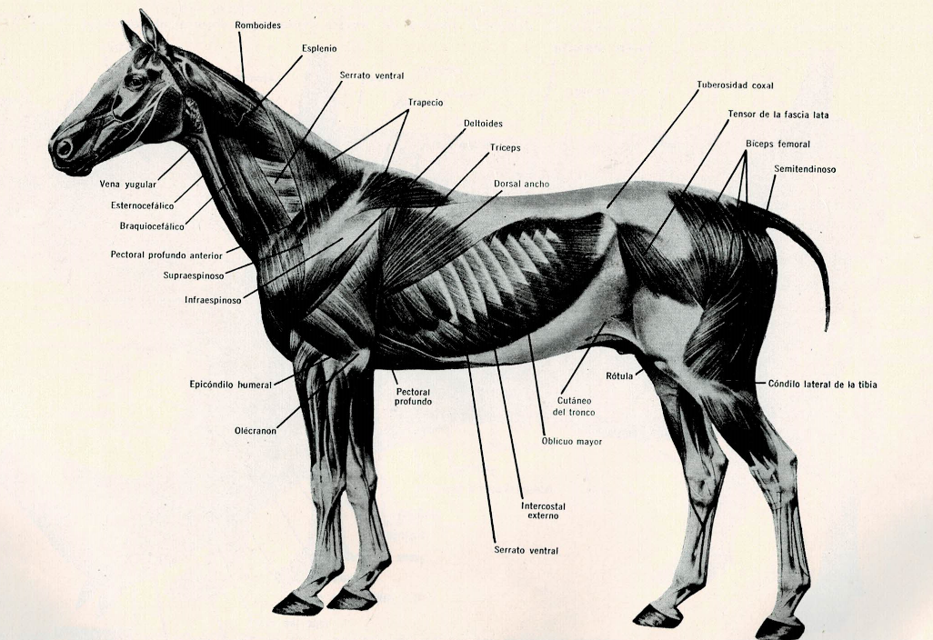
Fuente: Frandson (1967).

4. Sistema circulatorio: Consiste en una serie continua de vasos que transportan a través de la sangre, nutrientes esenciales a lo largo de todo el cuerpo, permitiendo que tanto órganos como tejidos reciban un suministro constante de nutrientes, oxígeno, hormonas entre otros. También se encarga del transporte de los desechos de las células hacia el sistema excretor. Su principal órgano es el corazón
Figura #3. Sistema Circulatorio: Corazón de un Mamífero.
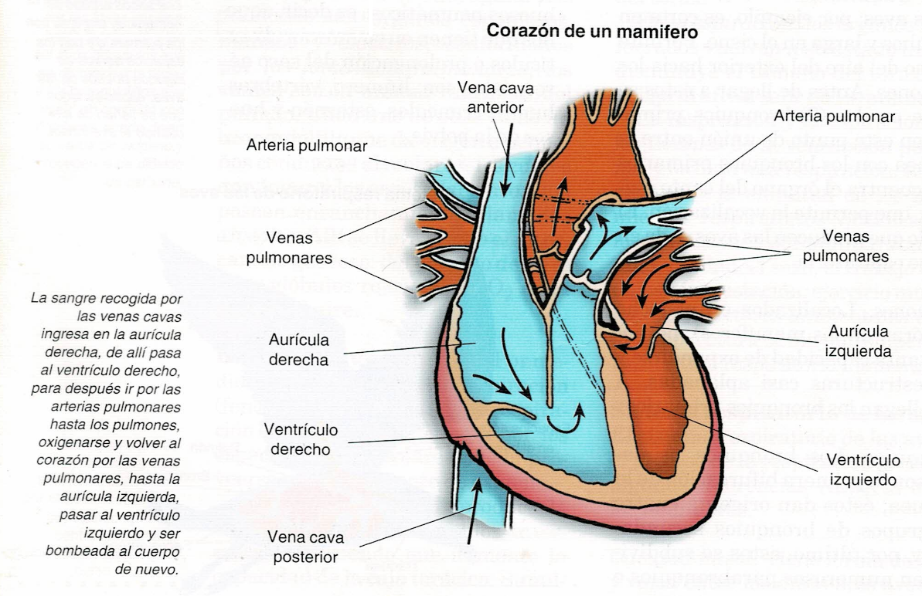
5. Sistema Respiratorio: El mismo es el responsable enviar oxígeno a los tejidos y retirar de ellos el dióxido de carbono. También interfiere en la regulación de la temperatura, eliminación del agua (en forma de vapor de agua) y en fonación (emisión de sonidos).
Está constituido por las siguientes partes: Cavidades nasales, laringe, tráquea, bronquios y pulmones.
Figura #4. Sistema Respiratorio.
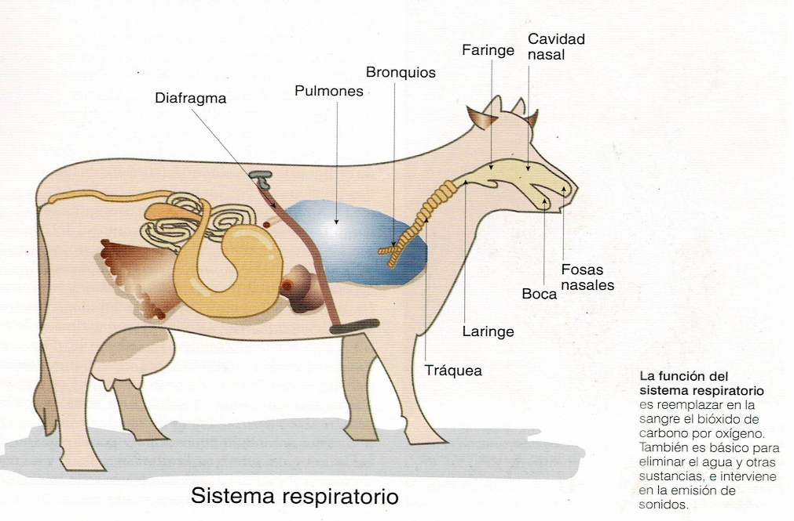

6. Sistema Reproductor: Es el encargado de la reproducción sexual de las especies. Básicamente está conformado por los órganos sexuales masculinos (testículos, pene, entre otros) y los órganos sexuales femeninos (ovarios, útero, vagina clítoris y vulva).

Figura #5. Sistema Reproductivo Femenino y masculino bovino.
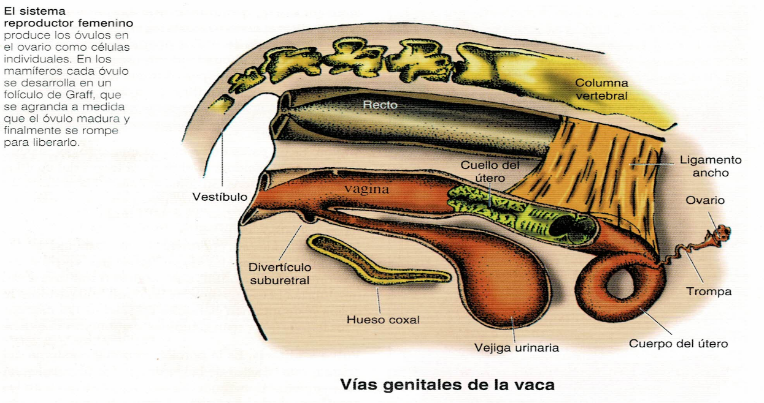 Fuente:
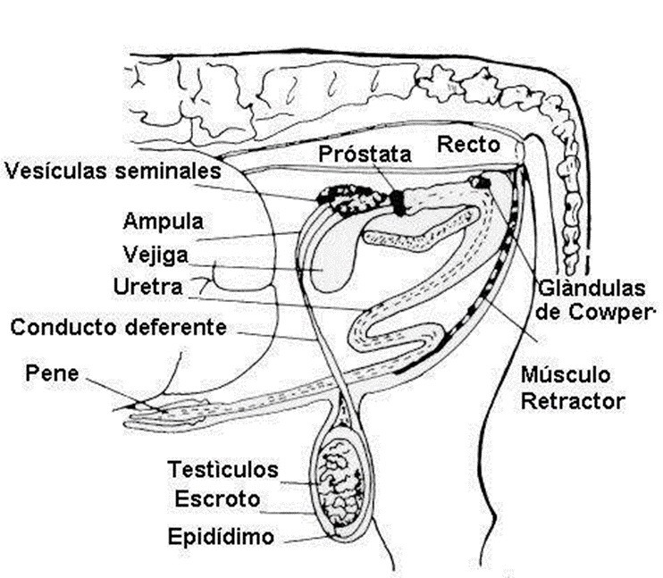

7. Sistema Digestivo: Está conformado por un conjunto de órganos encargados de realizar la digestión, la cual es un proceso mediante el cual las macromoléculas de los alimentos son hidrolizadas para liberar los nutrientes esenciales para el mantenimiento y la producción animal. También es responsable de la eliminación de los desechos de la actividad celular y alimentos no digeridos. Según la cantidad de compartimentos, tenemos al mono gástrico, con un solo compartimento (caballo, cerdo) y los poligástricos que poseen cuatro compartimentos estomacales lo que les permite digerir forrajes con mayor facilidad (vacas, cabras, búfalos, ovejas).

Figura #6. Sistema Digestivo de los Rumiantes (vaca).
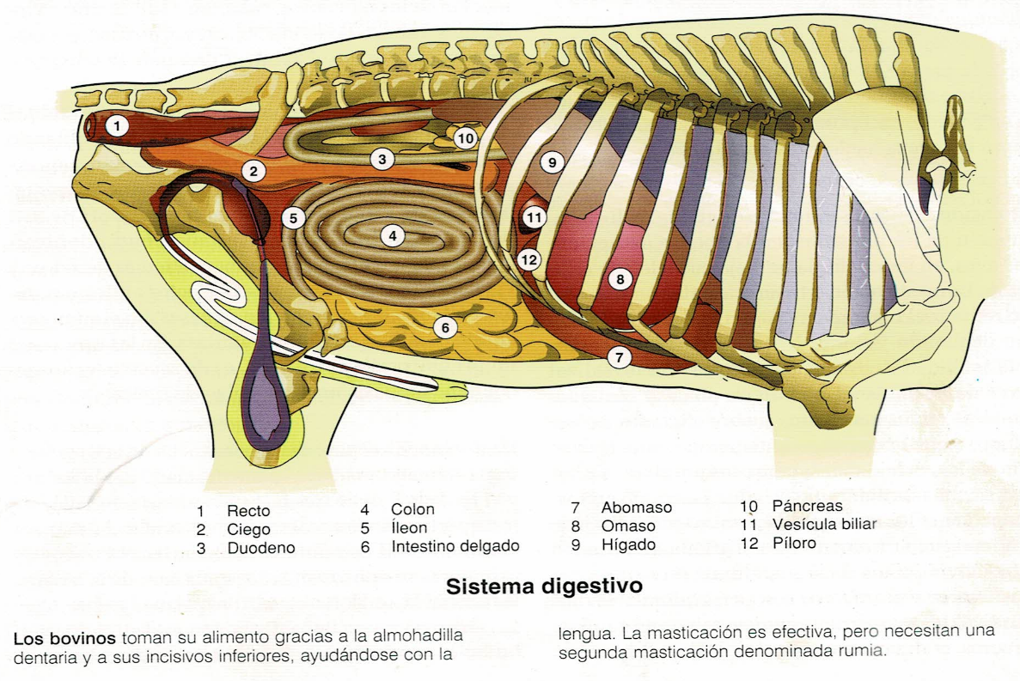

8. Sistema Excretor: Su principal función es la excreción de sustancias de desechos metabólicos a través de la orina. Sus principales órganos son los riñones, la vejiga y la uretra.

Si deseas conocer más sobre el sistema excretor, te invito hacer click en el siguiente enlace que te llevara a ver un interesante video en YouTube; espero lo disfrutes. https://www.youtube.com/watch?v=IHsfVmGeet8

Figura #7. Sistema excretor.
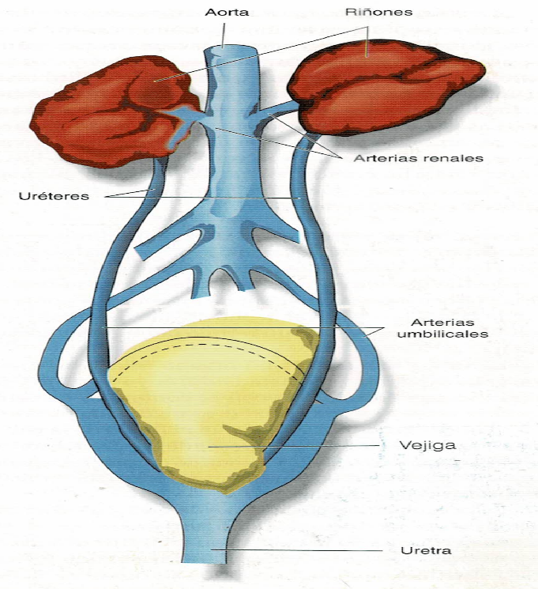
Fuente: TERRANOVA (2001). Enciclopedia Agropecuaria, Producción Pecuaria.

9. Sistema Nervioso: Es el principal medio de comunicación entre las diferentes partes del cuerpo para la integración de sus múltiples funciones. Recibe señales sensoriales de todo el organismo, a las cuales responde transmitiendo mensajes y órdenes motoras. “Todas las respuestas de los animales, tanto consientes como inconscientes, son posibles gracias a la acción del sistema nervioso (TERRANOVA 2001)

Figurua#8. Sistema nervioso de un bovino.
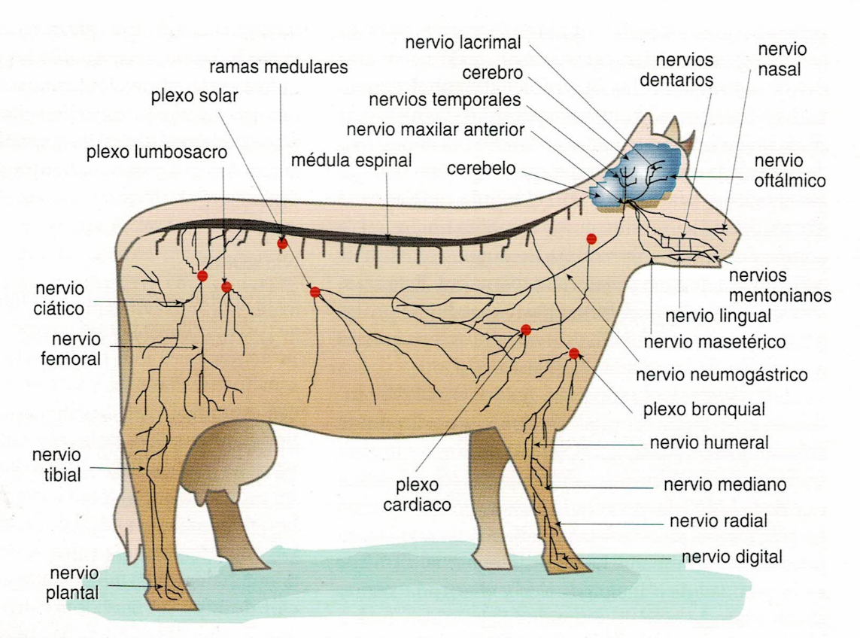
Fuente: TERRANOVA (2001). Enciclopedia Agropecuaria, Producción Pecuaria.

SINTESIS.
- La Fisiología animal se encarga del estudio de los diferentes sistemas orgánicos de los animales.
- Los sistemas orgánicos se clasifican según las funciones básicas que realizan los diferentes órganos que los conforman
- Existen similitudes en los sistemas orgánicos de los diferentes animales de importancia zootécnica.
- Conocer las funciones de cada órgano del cuerpo de los animales nos ayuda a diagnosticar enfermedades y tomar medidas a tiempo.
- Para un buen manejo de nuestros animales de la granja es fundamental un conocimiento básico de Anatomía y Fisiología animal.

ACTIVIDADES DE EVALUACIÓN #3
1. Responde con tus propias palabras las siguientes preguntas:
- ¿A qué nos referimos cuando hablamos de anatomía animal?
- ¿Qué entiendes por Fisiología animal y que la hace diferente de la Anatomía.
- ¿Cómo está conformado el organismo de los animales de la granja?

2. Pregunta de Análisis: Te pido que analices la siguiente pregunta y presentes en una página según tu análisis cuál es tu respuesta. La pregunta es la siguiente: ¿Cree usted que los animales de la granja tienen derechos? Puedes consultar con otros de tus compañeros, pero cada análisis debe ser diferente.
- Valor 30 puntos
3. Video Didáctico: Mediante un video de no más de cinco minutos, con un animalito en vivo indica las siguientes posiciones anatómicas: dorsal, ventral y medial. Recuerda hacer la presentación en tu video, indicando tu nombre completo, nivel y grupo con el mensaje posiciones #3.
- Valor 20 puntos (Video)
- Valor total 50 puntos

- Escribe tanto las preguntas como sus respuestas en una hoja indicando su nombre completo, grupo y nivel al que perteneces, preferiblemente en letra imprenta y/o grande. TODAS LAS ACTIVIDADE DEVEN SER ENTREGADAS EN FOLDER. NO SE ACEPTARÁN HOJAS SUELTAS.

- Fecha de entrega: 29/11/2022.

- REPRODUCION
1. Objetivos de aprendizaje la unidad.
• Señala la importancia de la reproducción animal como base para el mejoramiento genético.
• Diferencia los métodos de reproducción animal aplicados en finca.
• Analiza los métodos reproductivos empleados en laboratorio para el mejoramiento animal

2. INTRODUCCION
La reproducción es un proceso biológico que permite la creación de nuevos individuos. Los descendientes producidos como resultado de este proceso biológico, serán producto de la combinación del ADN de ambos progenitores (hembra y macho) y, por tanto, serán genéticamente distintos a ellos.
Para los animales de interés zootécnicos la reproducción es la sexual, en la cual participan dos células haploides originadas por meiosis, los gametos, que se unirán durante la fecundación (unión del óvulo y el espermatozoide).
La adquisición de conocimientos sobre los principios básicos de la fisiología y biotecnologías de la reproducción, son eventos de suma importancia en el proceso productivo de las especies de interés zootécnico. La utilización de estos conocimientos deben ser utilizados en la planeación, organización, evaluación, control y supervisión de la producción pecuaria.

EVENTOS REPRODUCTIVOS
A lo largo de la vida de una hembra, se debe registrar la eficiencia de sus parámetros reproductivos, esto para decidir usarlas como reemplazo en el hato o ponerlas en venta; también se toman en cuenta el número de lactaciones y su producción de leche. Estas consideraciones toman mayor importancia cuando la producción es más intensiva y los gastos de manejo y alimentación se vuelven más demandantes. Para que las hembras sean rentables dentro de una explotación, deben:
♦ Tener rápido crecimiento desde el nacimiento hasta la pubertad.
♦ Alcanzar la pubertad a edad temprana.
♦ Tener buenos parámetros de fertilidad.
♦ Producir crías viables.
♦ Producir leche suficiente para su cría y para la venta.
♦ Retornar temprano al estro durante el posparto para gestar nuevamente.
♦ Continuar produciendo crías y leche a intervalos regulares en su vida reproductiva.
La habilidad de los animales para alcanzar estas características depende de muchos factores que se citan a continuación.

PUBERTAD
La hembra rumiante alcanza la pubertad cuando se presenta el primer comportamiento de celo o estro acompañado por la ovulación y maduración del cuerpo lúteo en el ovario. Esto se encuentra determinado por diversos factores, tales como: genotipo, tamaño y peso del animal (factores endógenos), estación del año al nacimiento, época de lluvias, nutrición, temperatura ambiental, fotoperiodo, método de crianza y enfermedades (factores exógenos). Generalmente, las novillas bovinas y de búfalo, alcanzan la pubertad cuando alcanzan de 55 a 60% de su peso adulto. Sin embargo, la edad en que pueden alcanzar la pubertad es muy variable; desde 12 a 40 meses en el bovino, y 18 a 46 en el búfalo. Crecimiento y peso son los determinantes de mayor importancia sobre la edad para alcanzar la pubertad. Bajo condiciones óptimas, los animales tipo europeo y sus cruzas alcanzan más rápido la pubertad que el ganado cebuino.

CICLOS ESTRALES Y APAREAMIENTO
Los ciclos estrales regulares de las vacas adultas tienen una duración promedio de 21 días y presentan 4 etapas: proestro, estro, metaestro y diestro. Durante el proestro, la hembra se encuentra bajo la influencia de dos hormonas hipofisiarias: la hormona folículo estimulante (FSH) y la hormona luteinizante (LH). En esta etapa sigue creciendo y madura un folículo (a veces 2) de un grupo de folículos en crecimiento, que secretará estrógenos. Los estrógenos actúan sobre el cerebro de la vaca y provocan los cambios de comportamiento característicos del estro o calor. Simultáneamente actúan sobre el tracto reproductivo causando cambios como inflamación de la vulva, hiperemia de la vagina, salida de moco cervical e incremento del tono uterino. Las altas concentraciones de estrógeno causan un incremento de LH que dará origen a la ovulación al final del estro o calor. Después de la ovulación lo que queda del folículo se transforma en el cuerpo lúteo (CL) que secretará progesterona y prepara al tracto reproductivo para la gestación. Se pueden observar algunas descargas de sangre en 60% de las vacas. Esto no quiere decir que la concepción haya ocurrido en el proceso de la ovulación.

Generalmente, los signos externos de calor son más evidentes en el ganado europeo que en el cebuino y se muestran menos evidentes en el búfalo. Aunque existen variaciones entre razas; el signo se puede clasificar como muy poco a muy marcados. Los signos del celo o estro son:
♦ Enrojecimiento e hinchazón de la vulva.
♦ Secreción de moco vulvar.
♦ Relajamiento de los ligamentos pélvicos.
♦ Bramidos frecuentes.
♦ Disminución del apetito y de la producción láctea.
♦ Indiferencia a otros animales.
♦ Quietud cuando son montadas por el toro u otra vaca.
En condiciones naturales, los machos muestran interés e intentan montar a las hembras que están en calor. Del mismo modo, las hembras interactúan montándose entre ellas durante el calor. En algunos casos hay salida de chorros de orina. La duración del calor es más corta en razas bovinas de trópico (10 horas en promedio) que las razas de clima templado (15 horas en promedio). También la expresión de los signos de estro está influenciada por factores ambientales como temperatura; humedad; factores sociales (como dominancia); y presencia de enfermedades o dolor en miembros o pezuñas.

DETALLES DEL CICLO ESTRAL
El calor o estro se manifiesta cuando una vaca se deja montar, ya sea por una compañera o por un toro. Este periodo puede durar de 4 a 27 horas, con promedio de 18. El periodo promedio entre calores es de 20 a 21 días. La ovulación involucra la liberación de óvulos desde un folículo maduro. La ovulación ocurre entre 24 a 30 horas después de la aparición del estro, o calor, o de 10 a 12 horas después de que termina el calor. Al final del calor y después de que se libera el óvulo del folículo, se desarrolla el cuerpo lúteo en dicho espacio (cuerpo hemorrágico). El CL maduro controla el ciclo estral de 15 a 18 días por acción de la progesterona. Si la fertilización ocurre y la vaca queda gestante, el CL permanece para mantener la gestación. Sí la fertilización falla, el CL involuciona alrededor de 16 días después del último calor, permitiendo que otro folículo madure y libere un óvulo nuevo.

DESARROLLO DEL FOLÍCULO
El óvulo se desarrolla dentro de una cavidad llena de líquido denominada folículo y bajo influencia de la hormona folículo estimulante (FSH) que produce la hipófisis. Cuando nace una becerra, cada uno de sus ovarios contiene entre 50,000 y 200,000 ovocitos o potenciales folículos. Cuando esta llega a los 2 años de edad, la mayoría de estos ha muerto, y sólo permanecen unos 5,000 ovocitos en cada ovario. De estos restantes 10,000, en cada ovulación sólo 5 o 10 resultarán en nuevas crías, si se fertilizan. De los miles de óvulos que existen en el ovario, sólo uno será liberado en cada estro Los folículos crecen en oleadas y en un ciclo de 21 días se dan aproximadamente 3 ondas u oleadas foliculares, donde, de 20 a 50 folículos crecen en cada onda y sólo uno se torna en dominante por su mayor crecimiento: es el que será liberado y los restantes involucionarán. El líquido folicular contiene la hormona estrogénica, responsable de la aparición del calor o estro

OVULACIÓN
Esta es fomentada por una hormona de origen hipofisiario: la hormona luteinizante (LH). Una vez que el óvulo es liberado, cae en la trompa de Falopio y posteriormente en el extremo superior del cuerpo uterino correspondiente, donde, de no ser fertilizado en las siguientes 10 horas, morirá.

GESTACIÓN Y PARTO
La fertilización del ovocito ocurre en el oviducto (trompas uterinas), y el embrión resultante entra en el útero después de 4 días. El embrión rápidamente lleva a cabo su división celular y crecimiento. La implantación se lleva a cabo en el útero en un periodo de 25 a 35 días después de la fecundación. El embrión es llamado feto después de los 45 días de la fertilización. El promedio de duración de la gestación es de 285 días, en el ganado cebuino, y de 280 días en el ganado europeo (270-290). El método más común para diagnosticar la gestación es la palpación del tracto genital a través del recto, la cual se debe llevar a cabo, en promedio, 50 días después de la monta. Otros métodos más modernos incluyen la medición de niveles hormonales en sangre o leche y el uso del ultrasonido. Al final de la gestación, la hembra comienza la labor de parto. La cual considera tres etapas: dilatación del canal de parto (2-6 hrs.); expulsión del producto (30-40 min.); y expulsión de las membranas fetales (2-6 hrs.). En condiciones normales, el proceso completo de parto debe ser completado entre 8 a 12 horas, en la vaca, y 6-8 horas en la búfala.
PERIODO POSPARTO
Después del parto, el tracto reproductivo de la hembra entra en periodo de recuperación —llamado involución—, durante el cual el útero retorna a su tamaño normal, como cuando no estaba gestante; se completa en 25 a 35 días. Sin embargo, este proceso se puede retrasar si se presentan infecciones a causa del parto. Esto sucede si el parto se lleva a cabo en condiciones antihigiénicas, de distocia, de retención placentaria o de prolapso uterino.
El ciclo estral se inicia durante los primeros días después del periodo posparto y los órganos que controlan el mecanismo hormonal del ciclo estral (que incluyen el hipotálamo en el cerebro, la hipófisis debajo de este, y el ovario en el abdomen) gradualmente recobran sus funciones, por lo que la hembra normalmente muestra signos de calor entre los 30 o 60 días después del parto. Sin embargo, una serie de factores tienen influencia sobre estos órganos y el ciclo estral puede verse retrasado, dando como resultado una baja eficiencia reproductiva.

FERTILIDAD EN EL MACHO, MONTA NATURAL E INSEMINACIÓN ARTIFICIAL
Fertilidad en el macho En el macho, la pubertad es un proceso gradual con un incremento progresivo en la producción de esperma y la capacidad de monta. Los becerros de muchas razas de clima templado mostrarán libido antes del año de edad, pero la fertilidad puede alcanzarse hasta los 14 o 16 meses de edad. Generalmente, en bovinos, la pubertad se define como el tiempo en que un macho es capaz de dejar gestante a una vaca. Para lograr esto, se requiere la presencia de, al menos, 50 millones de espermatozoides por cada eyaculación, de estos, más de 10% deben mostrar motilidad precoz. Por lo que toca a la hembra, la pubertad está influenciada por el genotipo, la nutrición y muchos otros factores. El volumen de semen producido por eyaculación varía de 2 a 5 ml en toros jóvenes y de 5 a 15 ml en algunos toros de mayor edad. Una muestra normal debe contener de 1 a 3 billones de espermatozoides por ml (109), con más de 60% de los espermatozoides activos mostrando una motilidad vigorosa. Están disponibles muchas pruebas especializadas para la evaluación de una muestra de semen, incluyendo la microscopía, pruebas bioquímicas y métodos computarizados.

MONTA NATURAL
Los toros pueden ser usados en dos tipos de monta natural: libres de aparearse, o monta dirigida y controlada. En el primer sistema, la detección del calor se lleva a cabo por el toro, y las vacas en calor generalmente son montadas varias veces durante cada periodo de calor. Un toro puede cubrir de 40 a 50 vacas por año, siempre y cuando no exista una marcada estacionalidad en la presentación de calores. En explotaciones grandes, algunos toros pueden ser utilizados bajo un sistema de rotación, debido a que es imposible introducir dos o más toros al mismo tiempo dado al comportamiento agresivo de un toro hacia otro. En el segundo sistema (monta dirigida), la detección de calor y la programación de servicios se llevan a cabo por el ganadero, y cada vaca es servida de una a dos veces en cada periodo de calor. En este caso un toro puede ser usado con tres o cuatro vacas por semana o bien de 150 a 200 vacas por año. Si un toro es usado excediendo las dos semanas de su primera eyaculación, generalmente el eyaculado es de pobre calidad y, por lo tanto, siempre se debe repetir la monta después de algunos minutos.

INSEMINACIÓN ARTIFICIAL
Una de las tecnologías reproductivas más utilizadas en reproducción animal fue la inseminación artificial (IA) y continúa siendo la más importante en muchos sistemas de producción de ganado, tanto en regiones templadas como tropicales. Con la IA, la eyaculación de un toro se puede usar para servir de 400 a 500 vacas y, por los tanto, puede producir suficiente semen para más de 50,000 vacas por año. Con la tecnología para la conservación de semen, se puede seleccionar un buen porcentaje de los mejores toros para ser usado en vacas que se encuentren muy distantes en espacio y tiempo. Además de lo anterior, los ganaderos no sufren los costos o riesgos de criar toros reproctores y pueden tener acceso a varios ejemplares. Muchas de las enfermedades infecciosas reproductivas también pueden ser controladas mediante el uso de la IA.

EFICIENCIA REPRODUCTIVA
La eficiencia reproductiva puede ser evaluada con parámetros rigurosos, que son indicadores de los periodos reproductivos que proveen información específica de fertilidad con respecto a sus capacidades y limitaciones. Por lo tanto, para evaluar el desempeño reproductivo sin tener que esperar periodos largos, se utilizan los parámetros reproductivos. Algunos parámetros sólo pueden usarse en ciertos rebaños y otros se utilizan de manera individual. En el caso de las novillas, la importancia de los parámetros es revisar la edad en que llegan a la pubertad y la edad al primer parto, que dependen de la actividad ovárica. Bajo un sistema extensivo en contacto con toros, las novillas conciben rápidamente después de la pubertad. En sistemas de confinamiento la eficiencia de la detección de celos y la época de servicio, entre otros factores, influirán en la edad del primer parto.

El índice de concepción: Es el porcentaje de hembras gestantes (basado en diagnóstico de gestación vía palpación rectal) con respecto a aquellas que fueron servidas.
El índice de gestación: Se calcula en base al porcentaje de hembras gestantes (en el periodo de un año) respecto a las hembras que ya pueden que- dar gestantes dentro del rebaño.
El índice de parición: Es el porcentaje de hembras que parieron en el transcurso de un año.
El número de concepciones por servicios: Es el número total de vacas que lo recibieron entre el número de hembras gestantes.
Dichos índices están influenciados por factores relacionados con las vacas, los toros o de la IA y el sistema de la granja.
El índice de no retorno, o concepción aparente: Es un dato utilizado en servicios a través de IA para evaluar el éxito del procedimiento. Se lleva a cabo en los días 30, 60 o 90 para saber si quedaron gestantes o no. La utilidad es limitada a situaciones donde la IA es el único método de reproducción. En sistemas tropicales de pequeños productores, si la IA no da resultados, se vende a la hembra.
El intervalo entre partos: Probablemente sea el único parámetro que provee información de la eficiencia reproductiva, ya sea en rebaño o individual.
Esto se evalúa de la siguiente manera:
1. Intervalo de parto con el primer estro (periodo de anestro posparto).
2. Intervalo del primer estro con la siguiente gestación (periodo de servicio) (a + b = periodo de servicio).
3. Intervalo de gestación con el parto.
Para obtener beneficios económicos bajo modernos sistemas intensivos, se acepta que el intervalo entre partos sea de un año. El tiempo promedio de gestación es de 280 a 285 días; la hembra debe quedar gestante en los días 80 a 85 posparto.

- ACTIVIDADES DE EVALUACIÓN # 5
- Saludos mis queridos estudiantes: si ya han leído este último tema, les invito a desarrollar la siguiente prueba para ver cuánto has aprendido hasta ahora.
- Lee cuidadosamente las siguientes preguntas y respóndelas según lo leído en la guía:
- 1) ¿Qué condiciones deben reunir las hembras bovinas, dentro de una explotación, para sean rentables?
- 2) ¿Explique que es pubertad?
- 3) ¿Explique que es ciclo estral?
- 4) ¿Qué es el Calor o estro (celo)?
- 5) ¿Mencione los signos que identifican que una hembra entro celo o estro?
- 6) ¿Explique que es la ovulación y como se da?
- 7) ¿Explique qué es gestación?
- 8) ¿Explique que es parto?
- 9) ¿Explique que es periodo pos parto?
- 10) ¿Explique que es Monta Natural?
- 11) ¿Explique que es Inseminación Artificial?
- 12) ¿Explique brevemente el procesamiento y manejo del semen para la Inseminación Artificial?
- 13) ¿Que es la eficiencia reproductiva y menciones los índices que se toman en cuenta para medirla?
COMPLETE LOS SIGUIENTRES CUADROS
CUADRO #1
EDAD DE LA PUBERTAD Y MADURES SEXUAL SEGÚN ESPECIE
ESPECIE | PUBERTAD | MADURES SEXUAL
POTRANCA
VAQUILLA
OBEJA
CABRA
CERDA
PERRA
GATA
CONEJA

CUADRO #2
DURACION DE LA PREÑES SEGÚN ESPECIE
ESPECIE | DURACION EN DIAS | DURACION EN MESES
POTRANCA
VAQUILLA
OBEJA
CABRA
CERDA
PERRA
GATA
CONEJA

CUADRO #3
DURACION DEL CELO O CALOR Y SU REAPARICION
ESPECIE | DURACION DEL CELO EN DIAS | REAPARICION DEL CELO DESPUES DEL PARTO EN DIAS-MESES | REAPARICION DEL CELO AL NO HABER FECUNDACION EN DIAS-MESES
POTRANCA
VAQUILLA
OBEJA
CABRA
CERDA
PERRA
GATA
CONEJA
Valor 30 puntos (cuestionario)
- Valor 20 puntos (cuadros)
- Valor total 50 puntos
- Escribe tanto las preguntas como sus respuestas en una hoja indicando su nombre completo, grupo y nivel al que perteneces, preferiblemente en letra imprenta y/o grande. TODAS LAS ACTIVIDADE DEVEN SER ENTREGADAS EN FOLDER. NO SE ACEPTARÁN HOJAS SUELTAS.
- Fecha de entrega: 15/12/2022.
“BUENA SUERTE”

